Участие как самих подростков, так и родителей с малолетними детьми в несанкционированных митингах и акциях опасно для жизни и здоровья детей. Они могут быть травмированы или получить вред здоровью от самих участников данных мероприятий в процессе давки и столкновений.  Если дети или подростки нарушают правила проведения таких мероприятий, в том числе принимают участие в несанкционированных митингах и шествиях, и тем более позволяют себе там хулиганские выходки, они подлежат ответственности наряду с прочими участниками правонарушений. К ним применяются наказания в административном и уголовном порядке. Сотрудники правоохранительных органов во время проведения митингов, шествий и собраний используют средства фото- и видео фиксации, проводится съемка с камер наружного применения для выявления и установления лиц, причастных к совершению преступлений и правонарушений во время проведения данных мероприятий.  За организацию массовых беспорядков, сопровождающихся насилием, погромом, поджогом, уничтожением имущества с применением огнестрельного оружия, взрывчатых веществ в соответствии со статьей 212 УК РФ предусмотрена уголовная ответственность в виде лишения свободы до 10 лет. По части 2 статьи 212 УК ответственность наступает с 14 летнего возраста. Совершение несовершеннолетними противоправных действий, в том числе участие в несанкционированных мероприятиях, повлечет к установленной Законом ответственности от 10 до 25 тысяч рублей штраф или обязательных работ на срок до 50 часов. Если же при этом был причинен вред чьему-либо здоровью или имуществу, в силу уже вступает более серьезное наказание.  При этом стоит отметить, что родители правонарушителей, не достигших 16 лет, могут быть привлечены к ответственности за неисполнение или ненадлежащее исполнение родительских обязанностей в соответствии с ч.1 ст.5.35 КоАП РФ, т.к. нарушение ребенком установленного законом порядка, несоблюдение общепринятых норм поведения говорит об отсутствии надлежащего контроля за несовершеннолетним ребенком.  Уважаемые родители! Настоятельно просим вас усилить контроль за времяпрепровождением ваших несовершеннолетних детей, провести с ними разъяснительные беседы, исключить их возможное участие в указанных противоправных мероприятиях.  Морозова С.В., заместитель начальника отдела организации деятельности участковых уполномоченных полиции и ПДН Управления МВД России по ЯО  Сохранение жизни и здоровья детей –  главная обязанность взрослых!  административного штрафа на водителей в размере 3000 рублей, на должностных лиц в размере 25000 рублей, на юридических - до 100000 рублей.  Госавтоинспекция призывает: при перевозке детей избегайте динамичного, агрессивного стиля управления транспортным средством. Будьте особенно внимательны и дисциплинированны на дорогах, воздерживайтесь от опасных маневров, соблюдайте правила перевозки пассажиров, выбирайте скоростной режим исходя из ограничений с учетом дорожных и погодных условий. Выезжайте заранее, чтобы не спешить! Пристегните ребенка и пристегнитесь сами, став примером для подражания. Помните, что безопасность ребенка находится в ваших руках!  Также важнейшим элементом обеспечения безопасности самых юных участников дорожного движения является знание детьми-пешеходами элементарных правил перехода проезжей части дороги. Пожалуйста, повторяйте с детьми правила дорожного движения, повторите маршрут безопасного движения дом-школа-дом. Разберите с ребенком дорожные ловушки, которые могут подстерегать на улицах и дорогах. Обеспечьте наличие на верхней одежде, школьных рюкзаках и сумках ребят светоотражающие элементы, которые сделают их путь безопасным в темное время суток. И, самое главное, нужно обеспечить максимальный контроль за поведением детей в течение дня. И, конечно, мы должны помнить, что дети подражают своим родителям, а, значит, подавайте личный пример ответственного поведения на дороге.  Уважаемые родители, бабушки и дедушки! Давайте все вместе, общими усилиями постараемся сделать все возможное, чтобы наши дети не погибали на дорогах, не получали увечья, чтобы потом не пришлось сожалеть о случившемся, когда будет уже, к сожалению, поздно.  Камкина И.В., инспектор по особым  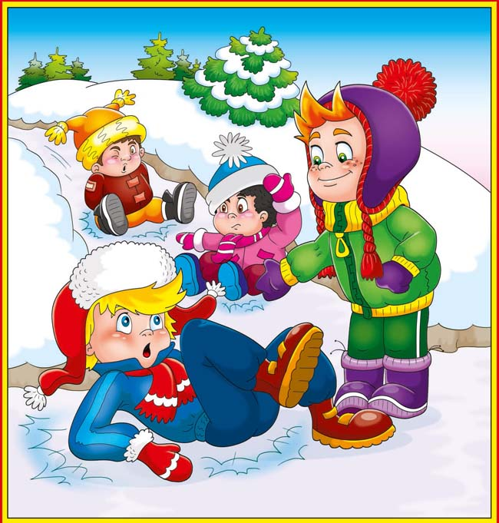  поручениям Управления ГИБДД по ЯО  Безопасное поведение детей в зимний период  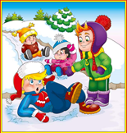  Всегда прогулки зимой детям дарят огромную радость. Катание на санках, коньках, лыжах, лепка снеговиков и просто игры в снежки – это так увлекательно, весело и полезно для ребят. Однако, с зимним времяпровождением связаны и некоторые проблемы. Так, безопасность детей зимой – это то, о чем, прежде всего, следует думать родителям, И речь идет не только о банальных простудах.  Несоблюдение правил поведения на улице зимой для детей может закончиться серьезными травмами.  Уважаемые родители! Проведите, пожалуйста, дома еще раз беседу с детьми об опасностях в зимний период: | МОУ Фоминская средняя школа  Информационная газета для родителей  Специальный выпуск, февраль 2021 год  «Безопасность наших детей!»  Сегодня в номере:  - Безопасное поведение на дорогах.  - Безопасное поведение детей в зимний период.  - Ответственность родителей и детей за участие в несанкционированных акциях и митингах.  Уважаемые родители! Обращаемся к вам за поддержкой и объединением усилий по обеспечению безопасности наших детей!  Безопасное поведение на дорогах  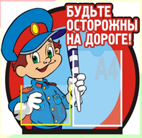  В прошедшем, 2020 году, на территории Ярославской области достигнуто снижение уровня дорожно-транспортного травматизма практически на 25 %. В 148 ДТП пострадали 162 ребенка и 4 погибли. Ну, конечно, вы понимаете, что за каждой цифрой статистики стоит детская жизнь и здоровье несовершеннолетних.  Уже с начала текущего года отмечается увеличение количества ДТП с участием детей более чем на 16%. В 14 ДТП один ребенок погиб и 16 получили травмы. 60% ДТП с участием несовершеннолетних связаны с перевозкой детей-пассажиров…  Уважаемые родители, бабушки и дедушки! Напоминаем, что в соответствии с требованиями правил дорожного движения РФ перевозка детей в возрасте младше 7 лет должна осуществляться с использованием детских удерживающих систем, устройств, которые соответствуют весу и росту ребенка. Перевозка детей в возрасте от 7 до 11 лет включительно должна осуществляться с использованием детских удерживающих устройств, систем, которые соответствуют росту и весу ребенка, или с использованием ремней безопасности. А на переднем сиденье легкового автомобиля только с использованием детских удерживающих систем, устройств.  В соответствии с ч.3 ст. 1223 КоАП РФ нарушение требований к перевозке детей, установленных правилами дорожного движения, влечет наложение  - Опасность тонкого льда;  - Опасность нахождения под крышами многоэтажных домов, где велика вероятность падения сосулек;  - Опасность получения травм при катании на ватрушках;  - Опасность облизывания металлических предметов в мороз;  - Опасность игр и катания вблизи проезжей части дороги;  - Опасность обморожения при низкой температуре.  Введите в телефон ребенка номер 112. Научите, как и когда им нужно пользоваться.  Ответственность родителей и детей  за участие в несанкционированных акциях и митингах  Уважаемые родители!  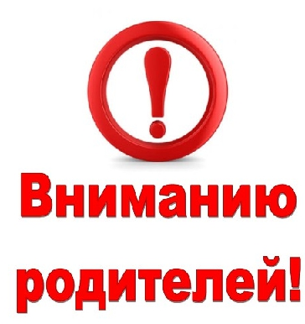  В современном мире под влиянием социальных, политических, экономических и иных факторов участились случаи участия несовершеннолетних в несанкционированных митингах и акциях как наиболее подверженной категории в молодежной среде, где легче формируются радикальные взгляды и убеждения.  Вовлечение молодежи в противоправную деятельность, призывающую в том числе к участию в незаконных митингах, зачастую происходит привычным для них способом, через Интернет. В социальных сетях, Вконтакте, Tik-Tok распространяется видео соответствующего содержания. Молодые люди до конца не осознают, что собираясь посетить то или иное мероприятие, могут оказаться в очень трудной ситуации.  Статьей 31 Конституции РФ предусмотрено право граждан собираться мирно, без оружия, проводить собрания, митинги, демонстрации, шествия. Согласно статьям 13, 14 и 15 «Конвенции о правах ребенка» дети имеют право на свободу мысли, имеют право свободно выражать свое мнение, встречаться и объединяться в группы, имеют право на свободу мирных собраний, если это не нарушает государственную безопасность и общественный порядок. При этом необходимо знать, что порядок проведения публичных массовых мероприятий, митингов, собраний, шествий, установлен ФЗ РФ от 2004 г. №54 «О собраниях, митингах, шествиях и пикетированиях». Данный закон запрещает несовершеннолетним выступать организаторами публичных мероприятий, в том числе политических. Подростки, вовлеченные в несанкционированные митинги и акции, подвергаются опасности быть вовлеченными в массовые беспорядки, правонарушения и преступления.
  «Школьный меридиан» , спец.выпуск, февраль 2021  Издается с 2011 года  Размещение на сайте школы: https://fom-tut.edu.yar.ru/  obuchayushchimsya_i_roditelyam/shkolniy_meridian.html | Директор школы: Л.Н.Мохова  Редактор – И.С.Махорская

